BÁO CÁO DEMO — WiseTravel
Giải quyết bài toán dữ liệu cho ứng dụng du lịch
Loại: Demo kỹ thuật (không phải sản phẩm hoàn chỉnh).
Phạm vi: 12 quận nội thành Hà Nội · ~500 địa điểm.
Cập nhật: 11/07/2026.

Tóm tắt kết quả
Hạng mục | Kết quả | Ý nghĩa
Địa điểm thu thập | 500 POI thật (OpenStreetMap) | Dữ liệu thật, không bịa
Audit — tọa độ | 64.0% (32/50) | Tự đo được chất lượng
Audit — giờ mở cửa | 47.9% (23/48) | Phát hiện giới hạn dữ liệu mở
Cohen's Kappa | 0.611 (substantial) | Tập gold đáng tin
Model tốt nhất | ViSoBERT — acc 86.4%, F1 0.723 | Chọn model bằng bằng chứng
Sản phẩm demo | App Streamlit 3 tab | Gói toàn bộ bằng chứng

1. Bài toán & mục tiêu
Một ứng dụng du lịch cần hai loại dữ liệu cốt lõi: danh sách địa điểm (ở đâu, mở cửa khi nào, giá tầm nào) và cảm nhận của người dùng (được khen hay chê). Cả hai đều là “bài toán dữ liệu”: thu thập thì dễ, nhưng biết dữ liệu đúng hay sai mới khó.
Đồ án chứng minh nhóm làm được quy trình dữ liệu có kiểm chứng định lượng cho cả hai loại, thay vì thu thập rồi tin tưởng cảm tính.

2. Kiến trúc & quy trình
Hai nhánh dữ liệu độc lập, hội tụ vào một app trình diễn:
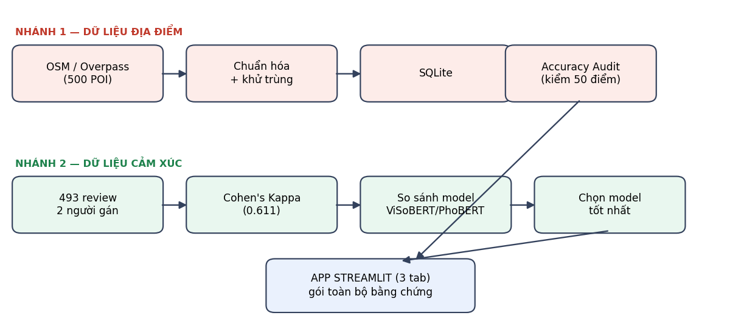
Sơ đồ quy trình hai nhánh dữ liệu
Công nghệ: Python · SQLite · OpenStreetMap (Overpass, miễn phí) · model HuggingFace (không tự huấn luyện) · Streamlit. Toàn bộ chạy local, tự chứa, không cần dịch vụ trả phí.

3. Nhánh 1 — Dữ liệu địa điểm

3.1 Thu thập & chuẩn hóa
Lấy địa điểm thật từ OpenStreetMap qua Overpass API, gom về 4 loại hình, khử trùng lặp, lưu vào SQLite. Kết quả 500 địa điểm:
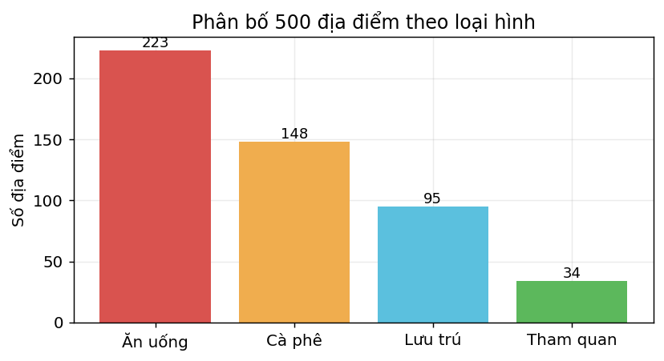
Phân bố 500 địa điểm theo loại hình

3.2 Minh bạch nguồn giờ mở cửa
Không phải địa điểm nào OSM cũng có giờ mở cửa. Nhóm ghi rõ nguồn của từng giá trị (hours_source): giá trị thật từ OSM, phần thiếu điền bằng heuristic theo loại hình và đánh dấu rõ ràng — không trộn lẫn để làm đẹp số liệu.
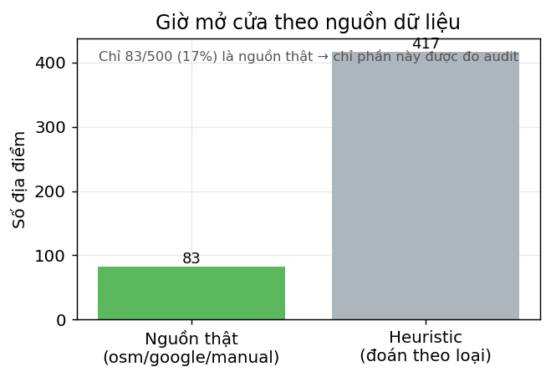
Giờ mở cửa theo nguồn — chỉ nguồn thật được đưa vào audit

3.3 Accuracy Audit — tự kiểm chứng
Nhóm rút ngẫu nhiên 50 địa điểm, một người đối chiếu tay với Google Maps, chấm đúng/sai cho tọa độ và giờ mở cửa:
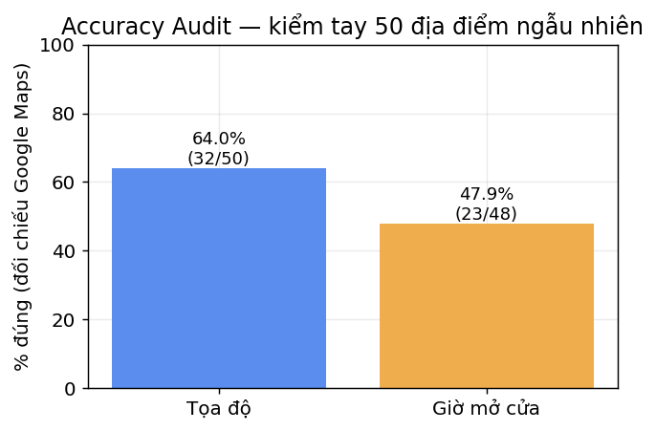
Accuracy audit trên 50 địa điểm ngẫu nhiên
Nhận xét: tọa độ 64% và giờ 48% nghe không cao, nhưng đây chính là giá trị của đồ án — có công cụ đo được chất lượng dữ liệu mở, và trung thực chỉ ra giới hạn của nó. Ngoài ra còn có bản đồ độ phủ tương tác reports/coverage_map.html hiển thị cả 500 điểm.

4. Nhánh 2 — Dữ liệu cảm xúc

4.1 Gán nhãn tập gold
Hai người gán nhãn 493 review tiếng Việt thật vào 3 lớp POS / NEG / NEU. Nhãn chốt (label) lấy theo annotator2 (người gán chính; annotator1 là vòng rà soát).
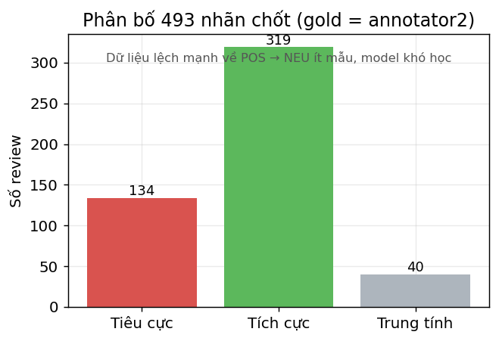
Phân bố 493 nhãn chốt — lệch mạnh về POS
Dữ liệu lệch mạnh về POS (319/493). Đây là nguyên nhân trực tiếp khiến lớp NEU khó — mọi model đều ít mẫu NEU để học.

4.2 Độ đồng thuận — Cohen's Kappa
Cohen's Kappa = 0.611 · đồng ý 78.8% · mức substantial (tốt) theo thang Landis–Koch. Kappa cao chứng minh tập gold đáng tin để làm chuẩn đánh giá model.

4.3 So sánh model cảm xúc
Chạy hai model tiếng Việt có sẵn trên HuggingFace lên tập gold:
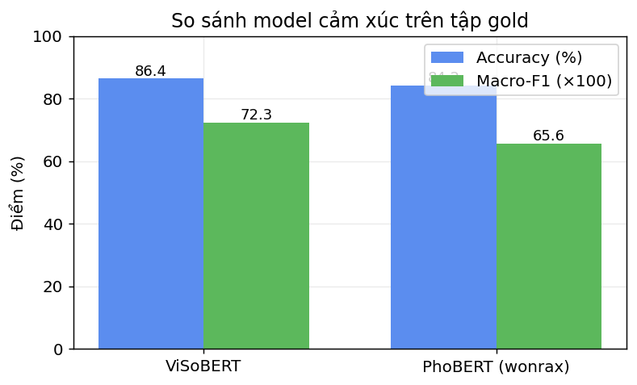
So sánh accuracy & macro-F1
Model | Accuracy | Macro-F1
ViSoBERT (5CD-AI/Vietnamese-Sentiment-visobert) | 86.4% | 0.723
PhoBERT (wonrax/phobert-base-vietnamese-sentiment) | 84.2% | 0.656

Kết luận: chọn ViSoBERT — thắng ở macro-F1, và không cần tách từ nên giữ nguyên teencode/emoji vốn hay xuất hiện trong review.

4.4 Ma trận nhầm lẫn
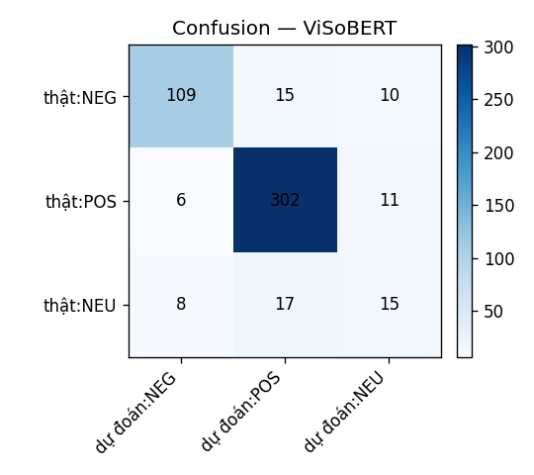 | 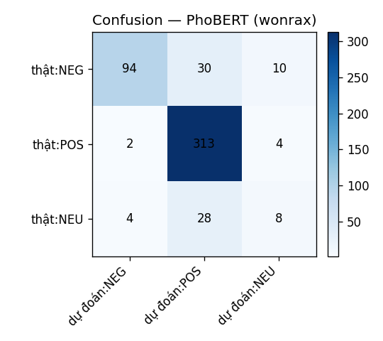

Nhận xét: cả hai đọc tốt POS và NEG nhưng yếu ở NEU (ViSoBERT F1≈0.40, PhoBERT≈0.26) — đúng như dự đoán từ dữ liệu lệch ở mục 4.1. Đây là hạn chế nhóm hiểu rõ, không giấu.

5. Sản phẩm demo — App Streamlit
Toàn bộ bằng chứng được gói vào một app 3 tab (streamlit run app.py):
- Tab 1 — Dữ liệu địa điểm & Chất lượng: tổng quan 500 POI, giờ theo nguồn, accuracy audit, bản đồ độ phủ, ô tra cứu địa điểm.
- Tab 2 — Gán nhãn & So sánh model: phân bố nhãn, Cohen's Kappa, bảng so sánh model, ma trận nhầm lẫn.
- Tab 3 — Demo cảm xúc: nhập nhiều review → model chấm nhãn từng câu + tỷ lệ pos/neg/neu.

6. Hạn chế & hướng phát triển
Hạn chế (trung thực) | Hướng khắc phục
Giờ mở cửa thật chỉ phủ 17% (OSM thiếu) | Bổ sung Google Places (đã có code, hiện bị chặn cấp tổ chức)
Tọa độ/giờ audit 64%/48% | Lọc thêm bằng nhiều nguồn, cập nhật định kỳ
NEU yếu do dữ liệu lệch (chỉ 40 mẫu) | Gán thêm review NEU để cân bằng tập gold
Chưa có tính năng lập lộ trình | Phase 3 (tùy chọn): thuật toán TSP có khung giờ

7. Kết luận
Đồ án chứng minh nhóm làm chủ quy trình dữ liệu có kiểm chứng cho cả địa điểm và cảm xúc: thu thập dữ liệu thật → đo được chất lượng (audit 64%/48%) → gán nhãn đáng tin (Kappa 0.611) → chọn model bằng bằng chứng (ViSoBERT 86.4%) → đóng gói thành app trình diễn. Điểm mạnh xuyên suốt là tính minh bạch và định lượng — nêu rõ cả điểm mạnh lẫn giới hạn.
Phụ lục — tái tạo mọi biểu đồ: python scripts/make_report_figures.py. Xuất lại file Word này: python scripts/export_docx.py.

